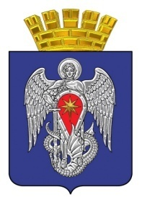
МИХАЙЛОВСКАЯ ГОРОДСКАЯ ДУМА

ВОЛГОГРАДСКОЙ ОБЛАСТИ

РЕШЕНИЕ

Принято Михайловской
городской Думой 23 марта 2022 г. № 498

О структуре администрации городского округа
город Михайловка Волгоградской области

В соответствии с Федеральным законом от 06 октября 2003 года № 131-ФЗ «Об общих принципах организации местного самоуправления в Российской Федерации», Уставом городского округа город Михайловка Волгоградской области, решением Михайловской городской Думы от 14 июля 2008 г. № 341 «О реестре должностей муниципальной службы в городском округе город Михайловка», Михайловская городская Дума

РЕШИЛА:

1.Утвердить прилагаемую структуру администрации городского округа город Михайловка Волгоградской области.
2. Решение Михайловской городской Думы от 01 ноября 2019 г. № 219 «О структуре администрации городского округа город Михайловка Волгоградской области» признать утратившим силу.
3. Настоящее решение вступает в силу со дня подписания.
4. Контроль исполнения настоящего решения возложить на главу городского округа город Михайловка и постоянную комиссию по социальной политике и защите прав граждан Михайловской городской Думы.

Председатель
Михайловской городской Думы
Волгоградской области В.Н. Гудков

Глава городского округа
город Михайловка
Волгоградской области А.В.Тюрин

23 марта 2022 г.

